Муниципальное дошкольное образовательное учреждение «Детский сад № 12 Г. Пугачева Саратовской области»

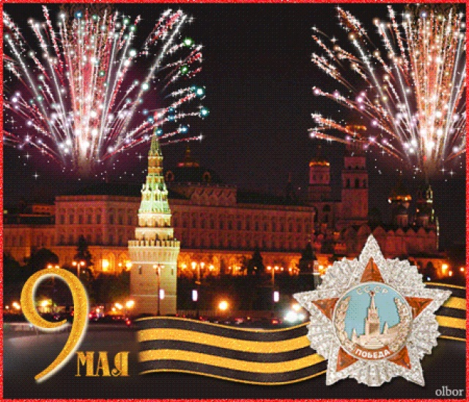

«Салют, Победа!»

2015 г.

Танец «Вальс»
Слышится объявление войны и звуки бомбежки. Звучит песня «Вставай страна огромная» выходят мальчики и маршируют, девочки машут платками. Выходит чтец.
Чтец: (Сучков Максим)
«Началась война…» -
В сердца вонзилось
Страшною отравленной стрелой.
И на свете всё переменилось.
И тревога встала над страной.
Эта весть собой закрыла солнце,
Словно туча чёрная в грозу.
Нивы вдруг пожухли,
Колокольцы, вздрогнули
В разбуженном лесу.
Эта весть ударила, как бомба.
Гнев народа поднялся волной.
В этот день мы поклялись до гроба
Воевать с проклятою войной. Шли бои с врагом заклятым, продвигаясь на восток, Вечерами у землянки коротали вечерок. Те, кто утром с автоматом, с пулеметом был в бою. И на отдыхе солдаты песню тихую поют. (Миклай казаков, перевод А.Аквилева)
Инсценировка «У костра»
1 солдат: Не грусти солдат, верь в победу, и она обязательно придет.
2 солдат: А ну-ка солдат, где твоя подгруга-гармонь? Сыграй нам для души.
3 солдат: Подпоем ему друзья, вспомним родных и близких…
4 солдат: Эх, подруга-гармонь, не подведи!
Песня «В землянке»
Звучит песня «Темная ночь». На фоне музыки солдат читает письмо-треугольник.
Солдат: (Фролов Вадим)
Дорогие, мои родные!
Ночь. Дрожит огонек свечи.
Вспоминаю уже не впервые,
Как вы спите на теплой печи.
В нашей маленькой старой избушке,
Что в глухих затерялась лесах.
Вспоминаю я поле, речушку.
Вновь и вновь вспоминаю вас.
Мои братья и сестры родные,
Завтра снова я в бой иду.
За Отчизну свою, за Россию,
Что попала в лихую беду.
Соберу свое мужество, силу.
Стану недругов наших громить.
Чтобы вам ничего не грозило,
Чтоб могли вы учиться и жить.
Солдат: Понятен боевой приказ, противник не уйдет от нас. Завтра в бой, готовься к бою экипаж! А сейчас можно немножко отдохнуть!
Танец «Смуглянка»
После танца все участники инсценировки уходят. Выходит чтец.
Чтец: (Киенко Роман)
Была война в сороковых,
Там на смерть дрались за свободу,
За то, чтоб не было невзгоды,
За то, чтоб не было войны.
На минах танки подрывались,
Солдаты на смерть там сражались.
И в восемнадцать лет свои,
За нас отдали жизнь они.
То, что случилось, не забудем,
И до конца мы помнить будем
Про подвиг тот в сороковых,
Про тех, кого уж нет в живых.
Танец «Маки»
После песни все дети выходят на песню.
Песня «9 Мая»
Дети: 1.Пусть не будет войны никогда! Пусть спокойные спят города.
2.Пусть сирены пронзительный вой не звучит над моей головой.
3.Ни один пусть не рвется снаряд, ни один не строчит автомат.
4.Оглашают пусть наши леса только птиц и детей голоса.
5.И пусть мирно проходят года,
Все: Пусть не будет войны никогда!
Танец «Аист на крыше»

